Министерство образования Республики Беларусь

Учреждение образования

Брестский государственный технический университет

Кафедра ИИТ

Отчет №4

По лабораторной работе

Тема:”Программирование циклических алгоритмов”

Выполнил:

Студ. гр.ИИ-23

Романюк А.П.

Проверила:

Гирель Т. Н.

Брест 2022

Вариант №8

Задача 1

Даны два целых числа X и Y (X<Y). Вывести все целые числа расположенные между ними в порядке убывания.

Описание способа решения задачи)Пока Y больше X отнимаем от Y 1 и выводим его значение;

Блок-схема)

Код)

#include <stdio.h>

#include <math.h>

int main()

{

int a,b;

scanf("%d %d", &a, &b);

while (a<b){

b--;

printf("%d ",b);

}

return 0;}

Результат)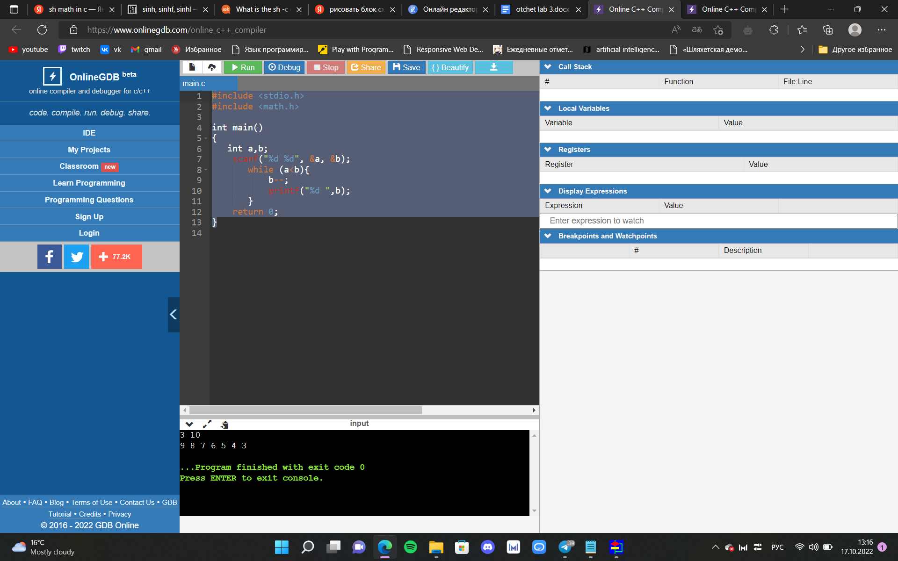

Задание 2

Вычислить значения функции f(x) на отрезке [a,b] с шагом h.

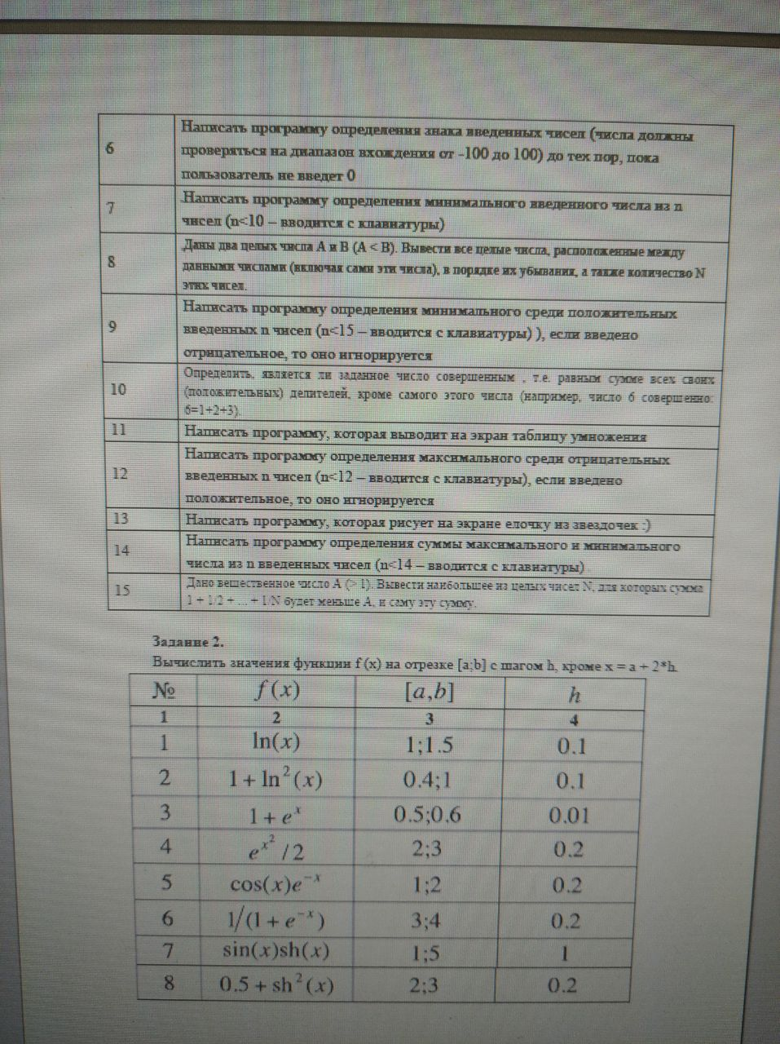

Описание способа решения задачи)Создаем цикл с шагом h и выводим значения функции.

Блок-схема)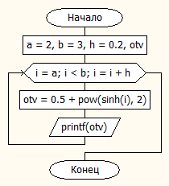

Код)

#include <stdio.h>

#include <math.h>

int main()

{

double a = 2,b = 3,h = 0.2,otv;

for (double i = a; i < b; i = i + h){

otv = 0.5 + pow(sinh(i),2);

printf("%.2lf ",otv);

}

return 0;

}

Результат работы:

б)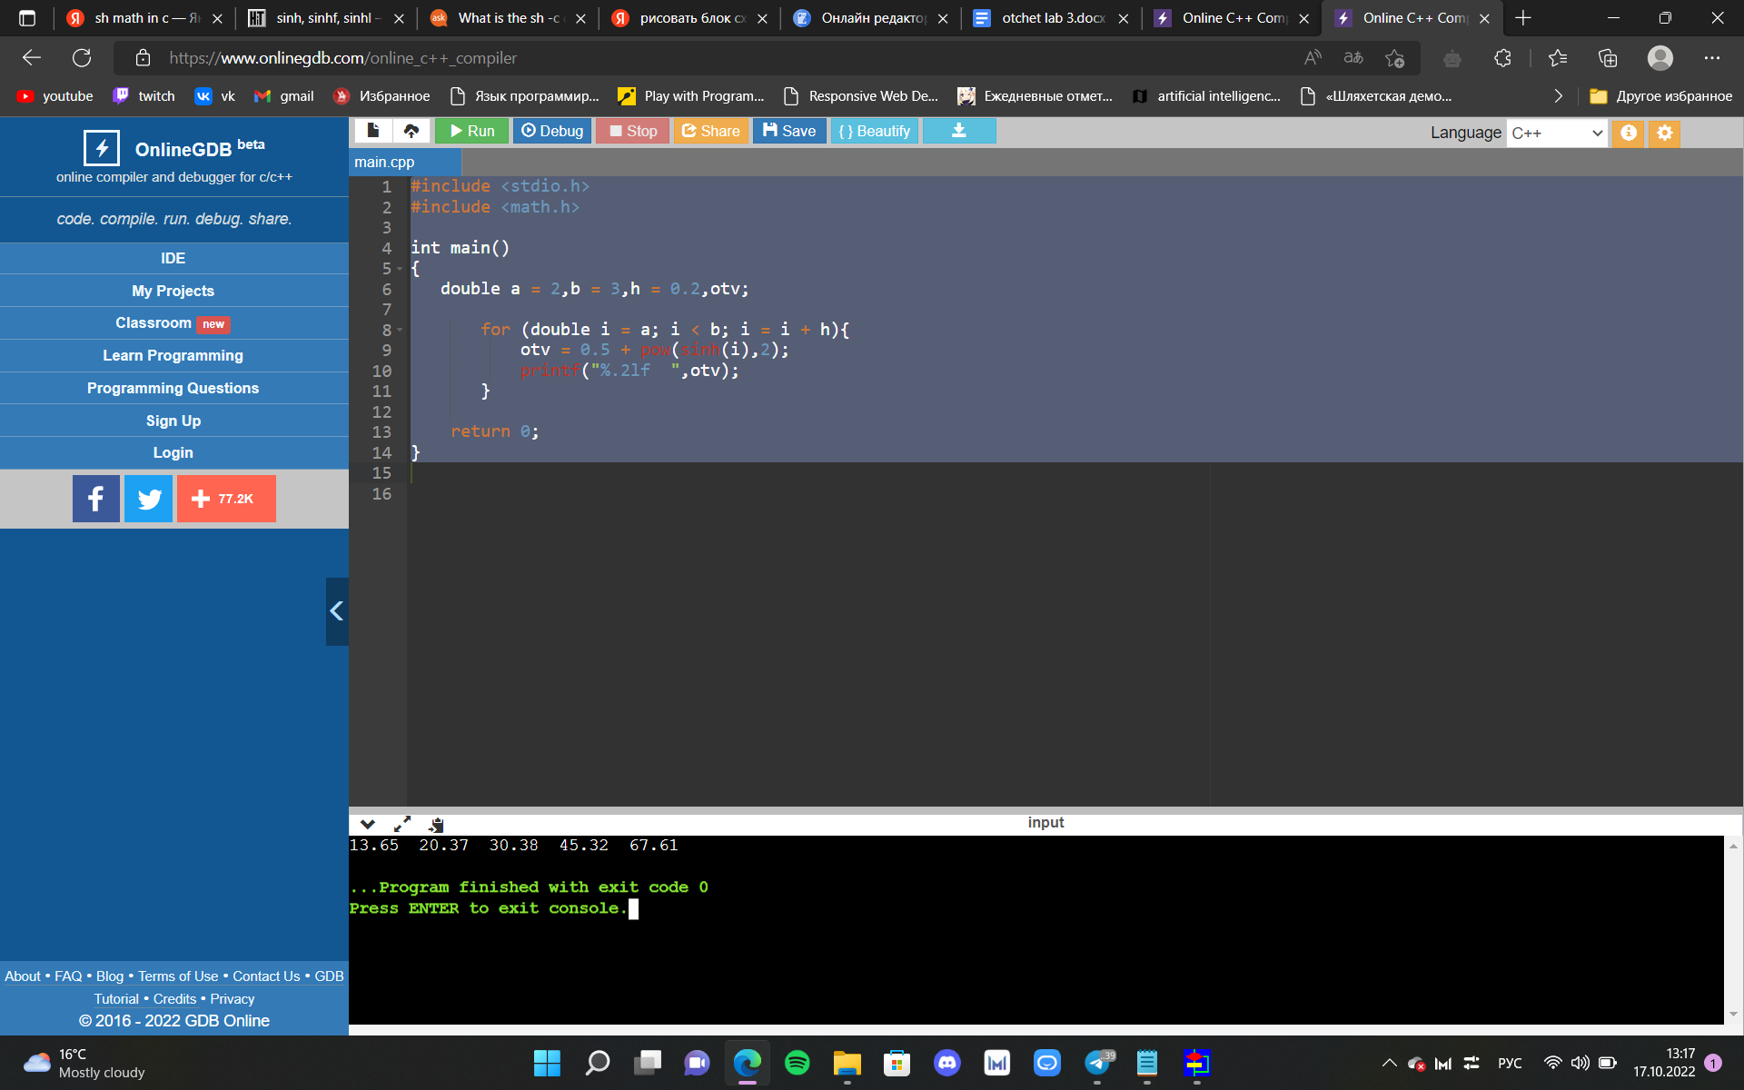

| x | f(x) |
| --- | --- |
| 2 | 13.65412 |
| 2.2 | 20.36579 |

Вывод:

Изучил работу циклических программ.